**LAPORAN TROUBLESHOOTING**

**PENGEMBANGAN APLIKASI WEB LANJUT**



**Dosen pengampu:**

**Kartikadyota Kusumaningtyas, S.Pd., M.Cs.**

**Disusun oleh:**

**Muhammad Ilham Z 182102024**

**PROGRAM STUDI S1 INFORMATIKA**

**FAKULTAS TEKNIK DAN TEKNOLOGI INFORMASI**

**UNIVERSITAS JENDERAL ACHMAD YANI YOGYAKARTA**

**2020**

Masalah :

Memberikan Total bayar secara automatis ketika melakukan pembelian barang berdasarkan harga barang dikali banyak barang yang di beli.

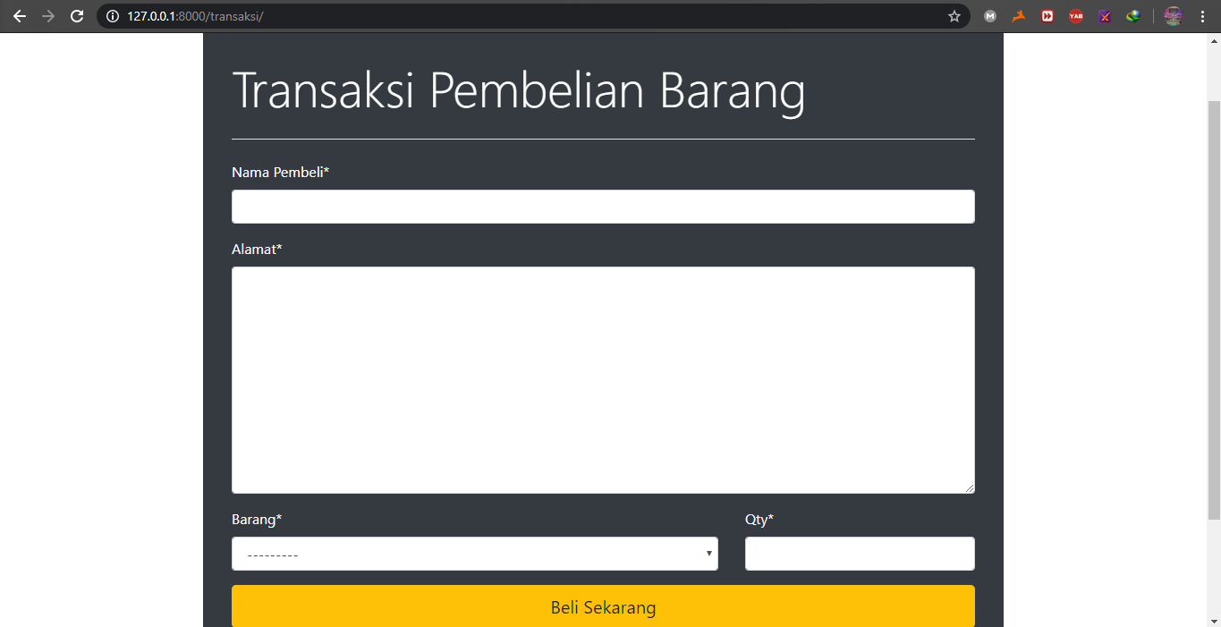

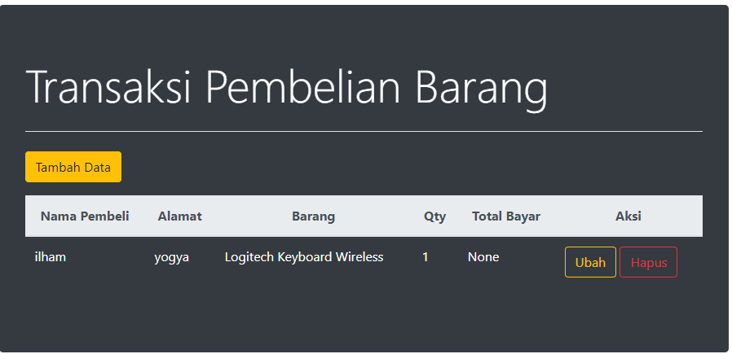

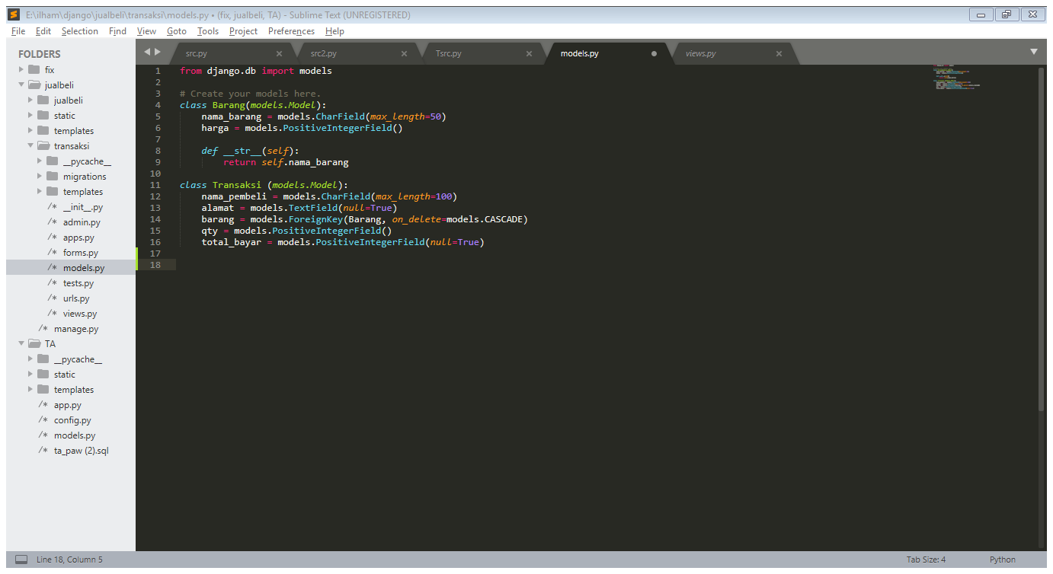

Seperti gambar di atas bisa dilihat bahwa kode dan tampilan di atas bahwa di models.py dan total_bayar adalah inputan sedangkan di from tidak ada. Maka akan memunculkan tulisan ”None” atau kosong.

Agar total_bayar menjadi berisi total harga yang harus dibayar yang sesuai dengan dengan harga barang yang ada dilist table barang dan jumlah yang di beli. 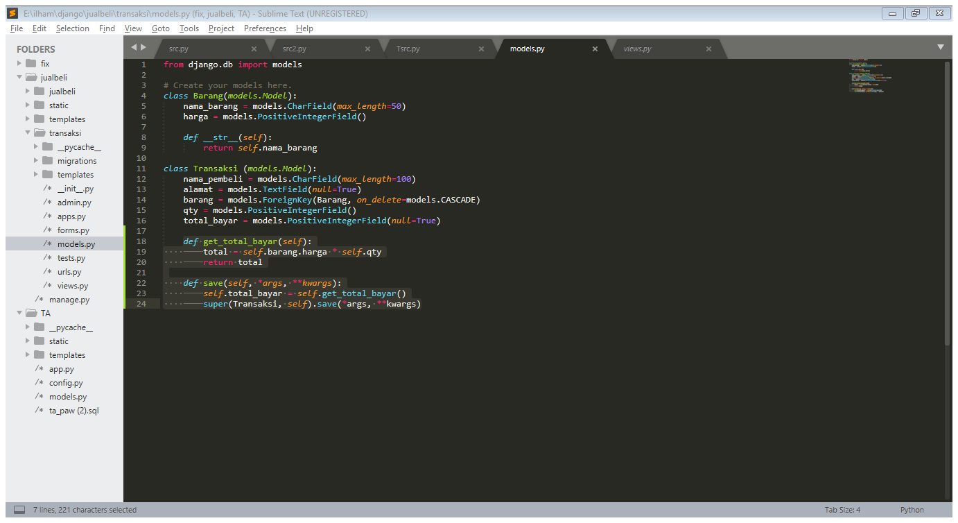

Dalam hal ini ada beberapa tahap:

1. Buatlah method menghitung total harga dengan cara mengambil data barang di select dari from dan diambil harganya dan di kalikan dengan jumlah barang. Jika di lihat dari screencapture kode di atas. Saya membuat method(def) dengan nama get_total_bayar(self):, self disini berfungsi sebagai variable yang menyatakan classnya sendiri. Dan setelah itu ada ”total = self.barang.harga * self.qty” yang dengang maksud kata ”total” sebagai total perkalian , ”self.barang.harga” disini berfungsi memanggil harga barang yang sudah di select dari from kenapa tulisannya barang huruf ”b” kecil tidak besar karena disini mengambil data barang yang sudah di select pada transaksi yang berelasi dengan table barang, ”.harga” bermaksud memanggil data harga yang ada di table barang sesuai dengan barang yang di select, ”self.qty” memiliki fungsi yang sama yaitu mengambil data yang ada di transaksi. Dan setelah itu ”return total” memiliki fungsi mengembalikan hasil perhitungan dari total ke method, apabila method di panggil maka secara auto akan memberikan hasil perhitungan dari method .
2. Membuat method lagi dengan nama ”save(self, *args, **kwargs)” disini nama save berelated dengan views.py yang mempunyai fungsi menyimpan data ke dalam data base. Setelah itu ”self.total_harga = self.get_total_harga()” fungsi self.total_harga sebagai *args ,sedangkan self.get_total_harga() sebagai **kwargs dan juga memiliki fungsi memanggil hasil perhitungan dari method get_total_harga jadi ”self.total_harga = self.get_total_harga()” bisa di artikan menginsert hasil perhitungan ke dalam total_harga. Setelah itu ” super(Transaksi, self).save(*args, **kwargs)” fungsi super di sini sebagai inheritance dan .save menyimpan data ke dalam database . jadi dengan artian method save adalah meinsert hasil perhitungan sebagai total_harga.